
Strategický plán rozvoje obce CEHNICE


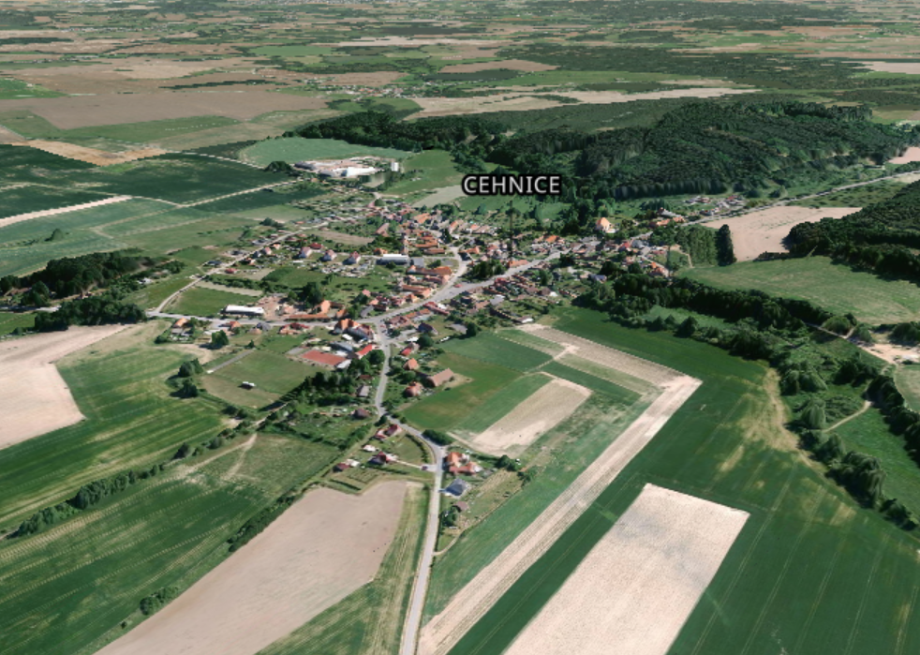
na období 2021 - 2027

Název obce: | Obec Cehnice
Sídlo: | Cehnice 76  387 52 Cehnice
IČ: | 00251038
Znak obce: | 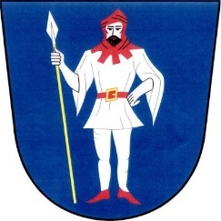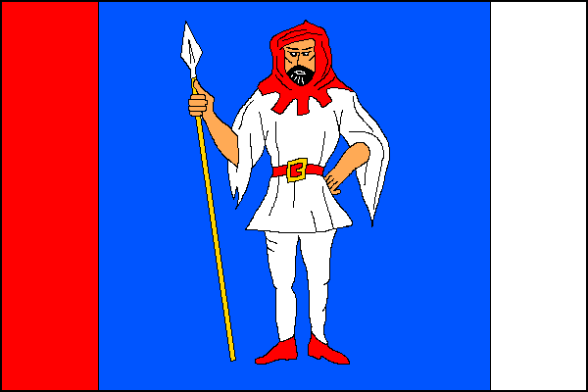
Statutární zástupce: | Helena Sosnová
Tel.: | 733 644 585 (obec)  724 182 251 (starostka)
E-mail: | ou@cehnice.cz
Internetové stránky: | https://www.cehnice.cz/

Obsah
1. Úvod - Strategický plán 1
2. Historie obce, památky, zajímavosti 2
2.1 Historie obce 2
2.2 Památky a zajímavosti 3
3. Současnost obce 6
3.1 Infrastruktura 7
3.1.1 Dopravní infrastruktura 7
3.1.2 Veřejná doprava 8
3.1.3 Vodovod 9
3.1.4 Kanalizace 10
3.1.5 Energetická infrastruktura 11
3.1.6 Odpadní hospodářství 12
3.1.7 Telekomunikační infrastruktura 13
3.2 Občanská vybavenost 13
3.3 Cestovní ruch, kultura 14
3.3 Demografické poměry 17
3.4 Podnikatelské subjekty 19
3.5. Životní prostředí 22
3.6. Správa obce 25
4. SWOT analýza území 28
4.1 Vnitřní prostředí obce (silné a slabé stránky) 28
4.2 Vnější prostředí obce 29
5. Strategická část – poslání, vize a východiska 30
5.1 Úvod a metodika 30
5.2 Poslání 30
5.3 Vize 30
5.4 Východiska pro vytvoření strategie. 31
6. Prioritní oblasti, strategické cíle 33

Úvod - Strategický plán

Tento dokument „Strategický plán rozvoje obce Cehnice“ byl zpracován na základě potřeby obce Cehnice v roce 2021. Cílem tohoto strategického dokumentu je navrhnout střednědobý rozvoj území obce. Tato střednědobá koncepce umožní obci sladit krátkodobé záměry se střednědobými cíli, čímž docílí maximálního účinku s využitím dostupných zdrojů.

Zpracování strategického plánu představuje rozhodování o tom, jaké problémy budou prostřednictvím tohoto plánu řešeny.

Při tvorbě strategického plánu byly vyžity data z Českého statistického úřadu, místopisy, historické anály, databáze obecního úřadu, strategické plány skupin jimž je obec Cehnice členem a řízené rozhovory, na základě těchto nasbíraných dat došlo k jejich syntéze a tvorbě SWOT analýzy, která slouží jako základ pro tvorbu strategii obce.

Dalšími důležitými dokumenty, se kterými je tento pán v souladu byly níže uvedené územně nadřazené dokumenty:
- Program rozvoje Jihočeského kraje na období 2021 – 2027.
- Koncepce rozvoje cestovního ruchu Jihočeského kraje 2021-2030.
- Zásady územního rozvoje Jihočeského kraje.
- Zásady územního rozvoje České republiky.
- Národní rozvojový plán ČR.
- Národní strategický referenční rámec.
- Strategie regionálního rozvoje ČR 2021 +.
- Strategie Evropa 2020.

Smyslem tohoto dokumentu „Strategický plán rozvoje obce Cehnice“ je společné propojení zájmů a záměrů, akcí a aktivit obce s cílem dosažení žádoucích změn vedoucích k udržitelnému rozvoji Cehnic. Dalším aspektem je argumentace pro čerpání finančních prostředků ze strukturálních fondů EU, národních fondů, krajských dotací aj. Jakožto možnost financování plánovaného rozvoje obce. Strategický plán obce Cehnice je koncipován jako střednědobý rozvojový dokument formulující rozvojové aktivity v letech 2021 - 2027.

Historie obce, památky, zajímavosti

Obec Cehnice se nachází v okrese Strakonice v Jihočeském kraji, zhruba 10 km jihovýchodně od Strakonic a 13,5 km jihozápadně od Písku. V nadmořské výšce 432 m n.m. Obec Cehnice se skládá ze dvou částí a stejnojmenných katastrálních území Cehnice a Dunovice. Obec je rozložena při okraji Putimské pánve, na Cehnickém potoce v povodí řeky Otavy. Vesnicí probíhá silnice I/22, spojující města Strakonice a Vodňany.
Cehnice již byly čtyřikrát oceněny v krajském kole soutěže Vesnice roku: v roce 2013 získaly zelenou stuhu za péči o zeleň a životní prostředí (zvítězily i v celostátním kole), v roce 2014 modrou stuhu za společenský život, v roce 2015 bílou stuhu za činnost mládeže a v roce 2016 se staly celkovým krajským vítězem.

2.1 Historie obce

- Část obce Cehnice: Cehnice
První písemná zmínka o vsi pochází z roku 1342. V letech 1342-1357 byla ves s tvrzí sídlem panského rodu Cehniců z Říčan, z nichž je uváděn především Rudolf z Říčan a z Cehnic. Po něm vlastnili Cehnice s tvrzí jeho čtyři synové - Oldřich, Svojše, Jan a Bohuslav Sestřínek. Ještě k roku 1397 je uváděn Jan a patrně také ještě žil Bohuslav. Kromě toho měl zde svůj díl Mikuláš, který není blíže jmenován a který v roce 1396 zemřel. V letech 1416-1425 jsou doloženi Karel a Bušek, synové Bohuslavovi, z nichž Bušek se stal děkanem kapituly v Týně nad Vltavou. V roce 1419 prodali plat v Cehnicích k užívání faře v Radomyšli. Dále jsou v letech 1431-1465 jmenováni bratři Jan a Karel a později Mikuláš z Říčan, který - patrně před rokem 1475 - připojil Cehnice ke zboží svých strýců ve Štěkni. V roce 1475 Za­chař z Říčan a jeho syn Mikuláš přenesli plat z Cehnic, který byl od roku 1419 připojen k faře v Radomyšli na obec Nevčelice. Na žádost Heralta Kavky z Říčan král Ferdinand povýšil obec v roce 1540 na městečko s vlastním erbem, s týdenním trhem, dvěma trhy výročními a právem pečetit zeleným voskem. Po smrti Heralta Kavky z Říčan při dělení Štěkeňska a v roce 1563 dostal jeho syn Jan Kavka z Říčan tvrz, dvůr a městečko Cehnice s 10 vesnicemi. Zemřel v roce 1577 a Cehnice připadly jeho nezletilému synovi Janovi, který se vyrovnal se svou matkou Kateřinou o její věno a v roce 1601 na základě majestátu Rudolfa II. udělil svým poddaným některé výsady. Roku 1602 koupili od něho poručníci Zdeňka Jana Říčanského z Říčan Cehnice a připojili opět ke štěkeňskému panství.

- Část obce Cehnice: Dunovice
První písemná zmínka o Dunovicích je spojena s datem 6. dubna 1253, kdy ves byla přidělena králem Václavem I. českému řádu křižovníků s červenou hvězdou. Tento řád založila Anežka Přemyslovna na podporu chudých a nemocných v roce 1252. V roce 1254 král Přemysl Otakar II. připojil Drahonice k nově založenému městu Písku. Lze se domnívat, že spolu s Drahonicemi, byly k Písku připojené i Dunovice. Berní rula z r. 1654 uvádí, že za doby vlády krále Václava IV, tj. koncem 14. století, tvořily Dunovice západní hranici píseckého kraje. Profesor August Sedláček ve své knize „Úplný místopisný slovník království českého“ o Dunovicích sděluje následující: Dunovice – ves u Strakonic, r. 1253 statek křížovníkův s červenou hvězdou. Později tu byl vladyčtí statek (1376 Pešík). 1461 prodal Jan Stebňák z Čichtic dva dvory poplužní v Dunovicích Ondřeji Střelci z Písku, čímž tu vzniklo svobodství. Ostatek patřil v 16.století ke Štěkensku, přidělen 1563 k Cehnici, s níž zase připojen k panství Štěkenskému. Třetí část se objevuje od 1534 jako přísl. tvrze Drahonic, s níž se dostala k panství Protivínskému.

2.2 Památky a zajímavosti

V obou částech vsi se nachází pěkně opravené kapličky. V Cehnicích stojí tvrz připomínaná v roce 1342 jako majetek Rudolfa z Cehnic. Přestavby proběhly v 16. a 17. století. Tvrz stojí na východním konci vsi. Tvrz je patrová renesanční budova s arkádovou chodbou a bočními štíty, na fasádě jsou zbytky psaníčkových sgrafit, do patra vedou schody se stoupavou valenou klenbou. Objekt není veřejnosti přístupný.
Obrázek 1 - Kaplička v Cehnicích
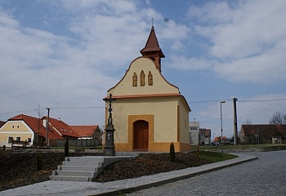
Zdroj: místopisy.cz
Cehnice mají v Památkovém katalogu evidovány tyto kulturní památky:
- Cehnická tvrz (čp. 1) se připomíná kolem roku 1342 jako majetek Rudolfa z Cehnic. Jedná se o patrovou renesanční budovu s arkádovou chodbou a bočními štíty, na fasádě jsou zbytky psaníčkových sgrafit.
- Výklenková kaple Jana Nepomuckého z období vrcholného baroka (datovaná rokem 1693) ve volné krajině s bohatě zdobeným průčelím.
- Silniční most č. 22 -041 přes Cehnický potok, je velmi hodnotný kamenný klenutý most. Tento most je autenticky dochovaným příkladem dopravní technické stavby, která dokládá architektonické kvality, stavební a konstrukční technologie a je důležitým pramenem pro dokumentaci vývoje tohoto druhu staveb v jihočeském regionu.
- Špýchar z první poloviny 19. století, situovaná v usedlosti čp. 104, se dochovala téměř v autentickém stavu včetně volutového štítu a historických konstrukcí.

Ostatní pamětihodnosti
- Kaple Jana Křtitele z první poloviny 19. století u rybníčku na návsi v Dunovicích.
- Kaple Nejsvětější Trojice z roku 1850 na návsi v Cehnicích.
- Boží muka z roku 1717 se nalézají na rozcestí Paračov – Třešovice.
- Pomník padlým v první světové válce je umístěný v parku na návsi v Cehnicích.

Cehnická tvrz (č.p. 1) - Prostor, ve kterém je situována Cehnická tvrz, poplužní dvůr a jejich východní zázemí tvoří ještě na katastrální mapě nápadný rozměrný útvar, zhruba trojúhelného půdorysu se silně zaoblenými rohy, který je vázán na terénní situaci. Palácová budova tvrze tu vyrostla ve 14. století při okraji prudkého svahu nad údolím potoka s pozdějším rybníkem. Dochované feudální sídlo tvoří protáhlé jednopatrové stavení, dosud se strmou sedlovou střechou, které je rozšířeno k severnímu svahu o menší rizalit a ke dvoru na jižní straně o mělký komunikační trakt se schodištěm a chodbou s půlkruhovými arkádovými okny. Starší gotická fáze výstavby se výrazněji dochovala zřejmě ve sklepech pod střední částí budovy v nepravidelném srazu prostorů. Sestup do sklepů pod nádvorním komunikačním traktem ústí do středního ze tří sklepů vedle sebe s kamennými vale­nými klenbami, orientovanými kolmo k delší ose objektu. Úzký vstupní protáhlý sklep a podobný prostor po jeho východní straně s širokými pravoúhlými nikami v bocích, jsou patrně dílem až renesanční přestavby podob­ně jako podélně zaklenutý sklep v přilehlém severním rizalitu. Zřetelně starší je západní sklep, oddělený od vstupního sklepa stupňovitě se zalamujícím průchodem ve 3 m široké dělící zdi, jejíž původní užší jádro pravděpodobně narostlo z obou stran přizdívkami. Širší severní díl tohoto prostoru je pod kamennou valenou klenbou s téměř půlkruhovými čely a otisky šalování. Slepé okénko v boční nice překrývá kamenná deska. Menší díl sklepa při nádvoří je užší, překrytý u vrcholu lomeným valeným segmentem, rovněž se stopami šalování. Na západním boku je zřetelná zazdívka patrně staršího vstupního otvoru. Obdélné jádro tvrze bylo patrně dotvořeno v pozdní gotice a v 2. polovině 16. století prošlo postupně několika renesančními přestavbami. Ve starší fázi vznikl snad severní rizalit, upraveno přízemí se sledem valeny klenutých prostorů vedle sebe, jejichž klenby jsou z části vykrojeny trojúhelnými výsečemi a střední byla zřetelně do prostoru vložena dodatečně. Celek byl pokryt psaníčkovými sgrafity. V pozdější fázi - v poslední třetině 16. století - byl přistaven nádvorní komunikační trakt, který překryl starší sgrafitovou rustiku a opakoval ji na novém průčelí.
Další fázi představuje prodloužení budovy tvrze směrem k západu, které je spolehlivě doloženo spárami a menším typem psaníčkových sgrafit s vnitřními obdélnými zrcátky. Tento poslední vzor se objevuje rovněž při východním čele dvorního komunikačního traktu. Plochostropé 1. patro je dnes architektonicky nezajímavé, stopy malovaných sup raport s figurálními a ornamentálními motivy ze 16. století, které byly spatřeny ještě kolem roku 1960 zejména v nárožní místnosti (3 ženy u hrobu Kristova s andělem) jsou dnes patrně zakryty nátěry. Nelze vyloučit, že některé klenby vznikly až ve století následujícím, při úpravě části objektu na sýpku. Součástí renesančního komplexu Cehnické tvrze byl i menší nízký objekt u příjezdové cesty před západním čelem palácové budovy, jehož západní stěnu pokrývá sgrafito ze starší fáze přestavby tvrze.

Obrázek 2 - Cehnická tvrz
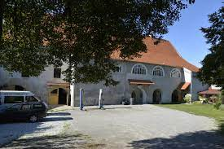
Zdroj: Národní památkový ústav.

V obci se nachází památné stromy – cehnické lípy, dvojce památných stromů u polní cesty mezi Cehnicemi a Jinínem.

Současnost obce

Obec Cehnice se skládá ze dvou základních sídelních jednotek – Cehnice a Dunovice, které na sebe navazují. Rozloha území činí 1469 ha. V obci žije 496 obyvatel (k 31.12.2020), je zde evidováno 130 podnikatelských subjektů. Obec je elektrifikována, je zde vybudována s vybudována síť místních komunikacích, kanalizace i vodovod. V obci je mateřská i základní škola, knihovna, kulturní zařízení, prodejna potravin, hostinec. Ke sportovnímu vyžití v obci slouží fotbalové a víceúčelové hřiště. V Cehnicích má působnost jeden lékař a sociální služby jsou v obci poskytovány na základě Komunitního plánu sociálních služeb pro ORP Strakonice. Působí zde několik aktivních spolků jako je sdružení dobrovolných hasičů, mladí OHNIVÁČCI z Cehnic, Sokol Cehnice, myslivecký spolek Hájek, rybářské sdružení a spolek Cehničtí ochotníci. Obec je členem Místní akční skupiny Strakonicko, z.s; Svazku obcí Dolního Pootaví; Svazu měst a obcí Jihočeského kraje a Svazku měst a obcí okresu Strakonice, Sdružení místních samospráv, Spolku pro obnovu venkova a Svazu měst a obcí ČR.

Obrázek 3 - Pohled na Cehnice
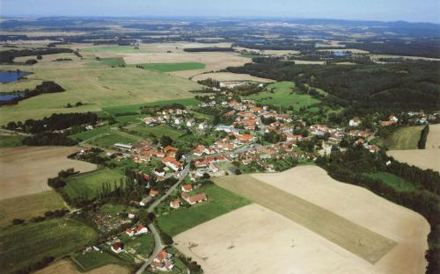
Zdroj: Strakonice.eu

3.1 Infrastruktura
Současné Cehnice mají vybudovanou síť místních komunikací, obcí vede silnice první třidy č. 22, která spojuje města Domažlice, Klatovy, Horažďovice, Strakonice a Vodňany. Dále je v obci vybudován vodovod a kanalizace.

3.1.1 Dopravní infrastruktura
V oblasti silniční dopravy mají Cehnice značné problémy s nezpoplatněnou silnicí I/22, na které je značná intenzita silniční dopravy, která způsobuje hlukovou zátěž, znečišťuje ovzduší a zahušťuje dopravu v obci. V části obce chybí podél této komunikace bezpečnostní prvky, zejména chodníky, z centra obce podél nemovitostí směrem na Strakonice. Obec má zpracován projekt, včetně stavebního povolení na stavbu „Zlepšení dopravně bezpečnostní situace v obci Cehnice“, který je připraven, pokud získá finanční podporu ze SFDI realizovat. Dle vyjádření auditora v Auditu bezpečnosti pozemních komunikací uvádí absenci chodníku a nejasný dopravní režim na návsi atd, který je v současným stavem, dojde výstavbou nového chodníku ke zlepšení dopravně bezpečnostní situace podél silnice č. I/22 a tudíž doporučuje předmětný investiční záměr „Zlepšení dopravně bezpečnostní situace v obci Cehnice“ realizovat. Obec Cehnice již opakovaně podávala žádost o finanční příspěvek ze SFDI, avšak převis žádostí nad alokací, neumožnil obci získat potřebnou finanční podporu pro realizaci projektu. Dále má obec problematiku s kvalitou místních komunikací, zejména s finanční náročností jejich oprav. Primární problematikou obce jsou deficity v oblasti pěší dopravy. V některých úsecích obce je absence chodníků. Územím prochází cyklotrasa č. 1072 (Čepřovice-Sudoměř).

Obrázek 4 - Cyklotrasa č. 1072
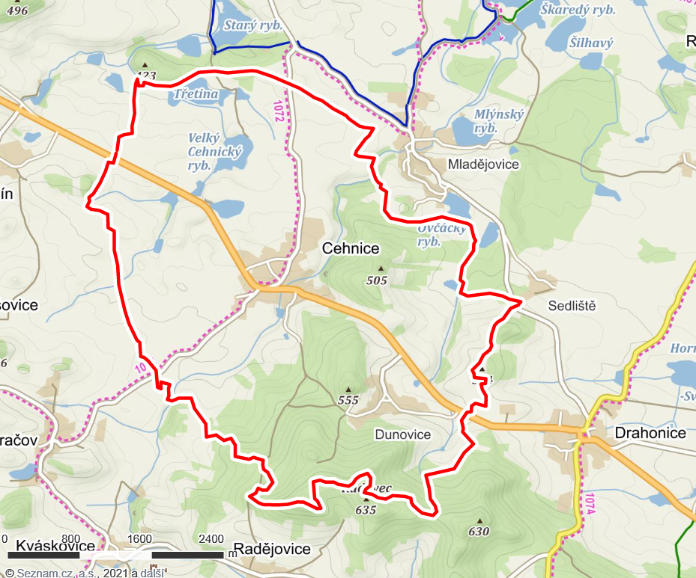
Zdroj: Mapy.cz

3.1.2 Veřejná doprava
Cehnice nejsou napojeny na železniční síť, nejbližší železniční zastávka je vzdálena zhruba 4 km vzdušnou čarou v Sudoměři nebo v Čejeticích. Jediný dopravní prostředek pro hromadnou osobní dopravu představuje autobus. Autobusové zastávky jsou v Cehnicích na silnici I/22 v počtu 2, Dunovice, rozcestí v počtu 2, Cehnice III/1424 – škola v počtu 2. Celkový počet autobusových zastávek je 6.
Obrázek 5 – Železniční doprava Cehnice
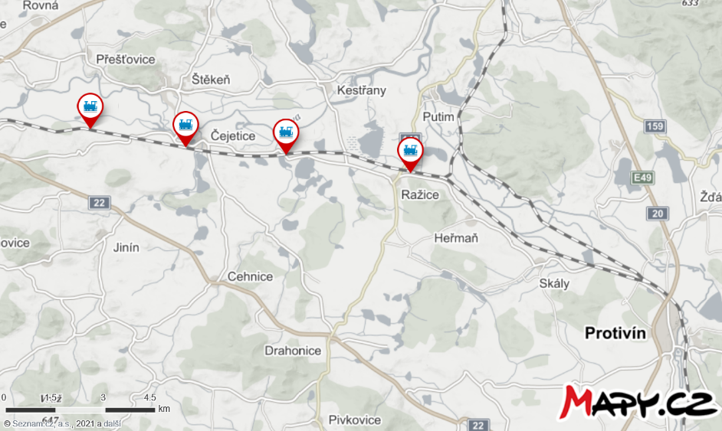
Zdroj: mapy.cz

Veřejná doprava je z obce Cehnice zajištěna ve směrech Vodňany/ Strakonice/České Budějovice a Strakonice/ Bílsko, Netonice.

Obrázek 6 - Veřejná doprava – autobusové zastávky v obci Cehnice
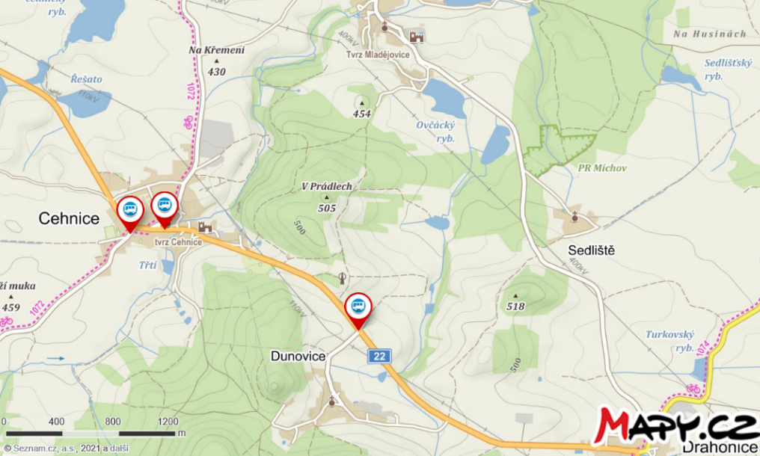
Zdroj: mapy.cz

3.1.3 Vodovod

Cehnice nejsou zařazeny v seznamu pověřených obcí zasažených suchem Národního programu Životního prostředí.
V obci jsou všichni obyvatelé napojeni na vodovod ve správě obce Cehnice. V Cehnicích původním zdrojem vody obecního vodovodu byly 2 studny a jeden vrt. Obec chce tyto zdroje uchovat a udržovat i do budoucna, i když nejsou nyní využívány. V roce 2001 byla obec Cehnice napojena na Vodárenskou soustavu Jižní Čechy. Zdrojem vody je Vodárenská soustava Jižní Čechy s předávacím místem v Cehnicích. Odtud je voda čerpána do vodojemu o objemu 125 m³ výtlačným řadem a odsud do rozvodné sítě obce. Na síti je osazeno 15 hydrantů, 7 kalosvodů a 2 vzdušníky.
Provozovatelem vodovodu je obec Cehnice.
V místní části obce Cehnice v Dunovicích, jsou zdrojem vody studny a jímací zářezy v prameništi. Zachycená voda je gravitačně sváděna do sběrné jímky o užitném objemu 11 m³ . Jímka je z betonových dělených skruží o průměru 2 m a je hluboká 4,5 m. U sběrné jímky je vybudována čerpací stanice, ve které jsou instalována dvě čerpadla. Z čerpací stanice je voda čerpána do vodojemu, který je situován na kraji lesa nad jímacím zářezem. Jedná se o typový podzemní jednokomorový vodojem o objemu 50 m³ s přidruženou armaturní komorou. Trubní síť řeší zásobování obce pitnou vodou. Je rozdělena na výtlačný a zásobovací řad. Na řadu je celkem 7 ks podzemních hydrantů JS 80 mm. Síť je v obci zokruhována a každou je možno v případě poruchy vyřadit z provozu. Část výtlačného a zásobovacího řadu je vedena ve společném výkopu jímacího zářezu.
Provozovatelem vodovodu v Dunovicích je obec Cehnice.
Vodní zdroj, zásobující veřejnou vodovodní síť Dunovice, vykazuje dlouhodobě zhoršenou kvalitu. Uvažuje se o technologické úpravě a novém hloubkovém vrtu. Ve výhledu je také možnost napojení obce na Vodárenskou soustavu Jižní Čechy. Pro rozvoj vodovodní sítě se využije stávající rozvodná síť, která bude rozšiřována a pravidelně obnovována, včetně objektů a zařízení na vodovodní síti.

3.1.4 Kanalizace

Na katastrálním území Cehnice, respektive v obci je vybudována jednotná kanalizační síť, která je ve správě obce. Zástavba a objekty sloužící veřejným službám jsou z 65 % napojeny na kanalizaci pro veřejnou potřebu s předčištěním v septicích. Odpadní vody z nich mají charakter splaškových vod. Ostatní objekty jsou vybaveny z 15 % bezodtokými jímkami (žumpami) se svozem na ČOV ve vzdálenosti 15 km nebo z 10 % septiky s odtokem do povrchových vod. a 10 % obyvatel s vlastními septiky řeší odtok splaškových vod zasakováním. Zbylých 5% obyvatel je napojeno přímo do povrchových vod, bez předčištění.
Kanalizace v obci Cehnice byla budována od roku 1950, 1970 jako kanalizace jednotná. Jako recipient slouží Cehnický potok. Současná kanalizační sítě je složena ze - 7 větví s 5 vyústěními. Kanalizační stoky jsou z betonových trub DN 300. Navrhuje se vybudování ČOV CEHNICE na 600 EO s využitím stávající kanalizace a rozšířením nové kanalizace. Obec také počítá s rozšířením kanalizace k nové zástavbě. Nová kanalizační síť v obci Cehnice by byla délky cca 1756 m profilu DN 300 – DN 500. Recipientem by byl Cehnický potok.
V obci Dunovice je provedeno odkanalizování pomocí jednotné kanalizace, která byla vybudována v roce 1975. Kanalizace je ve správě obce Cehnice. Kanalizační řad se skládá ze dvou hlavních samostatných betonových větví profilu DN 300, které jsou vyústěny do recipientu „Dunovický rybník“. Přepad z rybníku pod Dunovicemi je do Mladějovického potoka čhp. 1-08-02-061.
Současný stav kanalizace je nevyhovující z několika důvodů: dvě větve kanalizace jsou svedeny do místního rybníku, bez předčištění; potrubí nemá dostatečný spád a dochází k zanášení; z důvodů různých průměrů dochází k v některých místech k snížení průchodnosti potrubí.
Do budoucna bude nutná rekonstrukce stávajících částí nevyhovující kanalizace.
S ohledem na velikost této místní části není investičně ani provozně výhodné budovat čistírnu odpadních vod a kanalizační síť. Proto bude nezbytné zajistit rekonstrukci stávajících jímek nebo výstavbu nových akumulačních jímek pro zachycování odpadních vod. V cílovém roce 2022 budou veškeré odpadní vody akumulované v bezodtokých jímkách likvidovány na čistírně odpadních vod obce Cehnice. Dalším řešením likvidace odpadních vod by mohla být varianta uvažující s intenzifikací stávajících jímek – septiků na domovní mikročistírny (např. ČOV s biokontaktory, eventuelně provozně úspornějším typem – vícekomorovým septikem doplněným o zemní filtr). Při navrhování a umisťování domovních mikročistíren je však potřeba zohlednit dopad tohoto řešení na kvalitu vody v místních zdrojích, které můžou být případně využívány. Odtok z mikročistíren by byl zaústěn do stávající kanalizace, která by sloužila pouze jako dešťová kanalizace. Další možností by bylo vybudování ČOV (předpoklad obce: kořenová ČOV) na 60 EO s využitím stávající kanalizace a rozšířením nové kanalizace.
Obrázek 7 Vizualizace vodního hospodářství v Cehnicích a Dunovicích
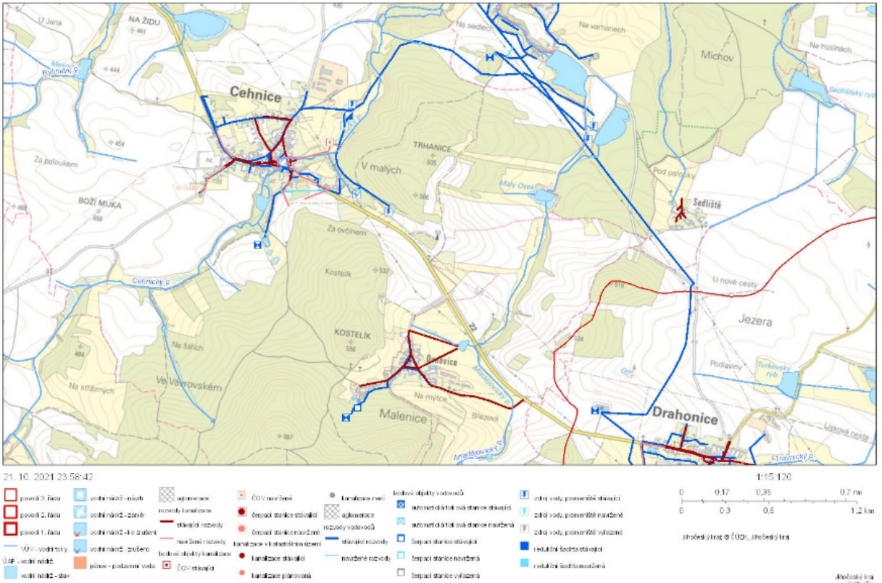
Zdroj: ÚAP JČK – mapová aplikace vodního hospodářství

3.1.5 Energetická infrastruktura

Zásobování elektrickou energií zajišťuje správce sítě energetická společnost E.ON Distribuce, a.s, která je provozovatel distribuční soustavy elektrické energie. Zásobování plynem a teplem v obci se nenachází teplovodní ani horkovodní rozvody ani plynovody.
Obrázek 8 - Energetická infrastruktura
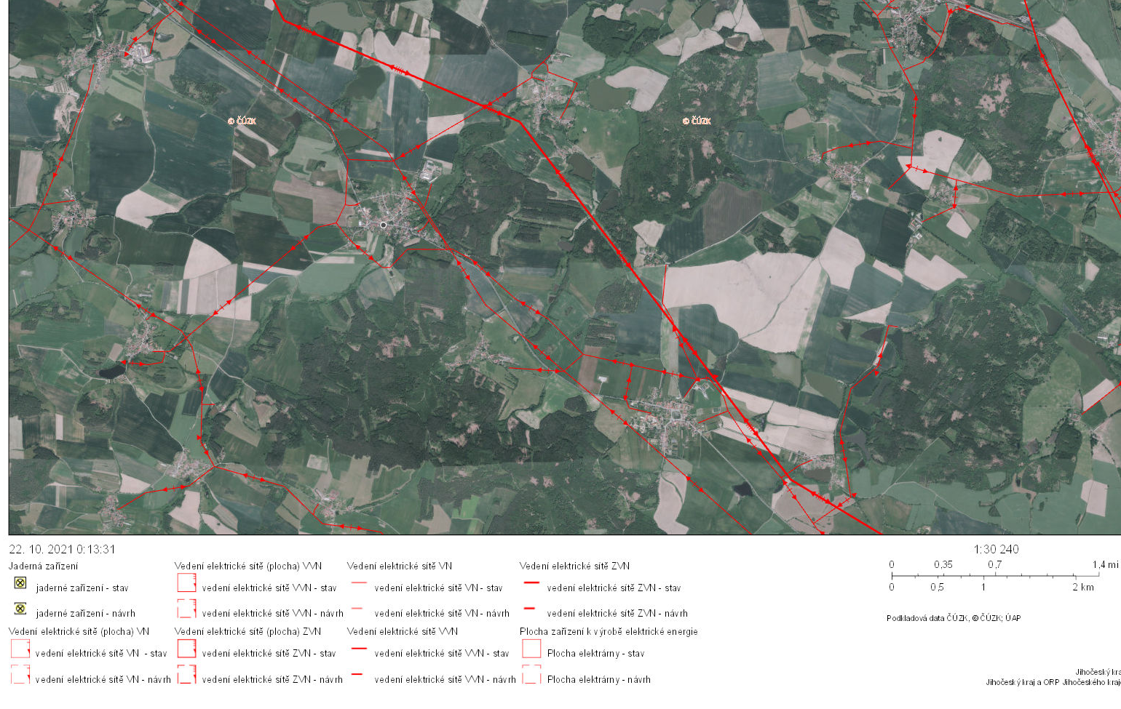
Zdroj: TI JČK ÚAP

3.1.6 Odpadové hospodářství
Nakládání s odpady je ve správním území řešeno tak, aby bylo v souladu s platnou legislativou. Obec celoročně zajišťuje místa pro oddělené soustřeďování odpadů - papíru, plastů, skla, kovů, a biologicky rozložitelných odpadů včetně odstraňování tříděného odpadu oprávněnou osobou. Obec provozuje Sběrný dvůr v k.ú.Cehnice p.č.3771 a 3772, kde zajišťuje sběr všech těchto složek včetně odběru nebezpečných složek komunálního odpadu do zvláštních sběrných nádob k tomuto účelu určených. Směsný komunální odpad je shromažďován do sběrných nádob. Sběrné nádoby jsou trvale či přechodně umístěny na individuálních, nebo společných (pro více uživatelů) stanovištích za účelem odstranění směsného odpadu oprávněnou osobou.
Zvláštní sběrné nádoby jsou umístěny na stanovištích v k. ú. Cehnice na pozemku par.č. st 35/2 (za Jednotou) – plast, sklo; par. č. 3309/10 (u hasičárny) – plasty, sklo, papír; par.č. 286/3 (u KD Cehnice) – plasty, sklo, papír; par. č. 860/24 (u fotbalového hřiště) – plasty, sklo, papír; p. č. 2465 a p. č. 2568. V k. ú. Dunovice jsou tyto nádoby umístěny na pozemku par. č. 393/1 (u parku na návsi) – plasty, sklo, papír.
Obec v rámci předcházení vzniku odpadu odebírá movité věci za účelem jejich opětovného použití v RE-USE Centru u Základní školy v Cehnicích. Movitá věc musí být předána v takovém stavu, aby bylo možné její opětovné použití.

3.1.7 Telekomunikační infrastruktura
Telekomunikační infrastrukturu v obci Cehnice zajištují tři hlavní mobilní operátoři:
- O2 Telefónica Czech Republic, a. s.,
- T-Mobile Czech Republic, a. s.
- Vantage Towers s.r.o.
- Starnet , s.r.o
Všichni tito operátoři pokrývají Cehnice nejrychlejším 4G LTE mobilním internetem a poskytují i připojení k internetu v domácnostech.

3.2 Občanská vybavenost
Do občanské vybavenosti obcí z pravidla zařazujeme školská zařízení, knihovny, pošty, lékařské ordinace, lékárny nebo např. domy s pečovatelskou službou. Obec, jako zřizovatel ZŠ a MŠ Cehnice, poskytuje předškolní a školní vzdělávání dětem z okolních obcí (na základě vymezeného školského obvodu), jelikož MŠ Cehnice je jednou ze čtyř na území svazku a ZŠ Cehnice jednou ze dvou základních škol. V obci má působnost jeden lékař a sociální služby jsou v obci poskytovány na základě Komunitního plánu sociálních služeb pro ORP Strakonice.
Sportovní infrastrukturu tvoří fotbalové hřiště (je třeba dovybavit), víceúčelové hřiště a 3 dětská hřiště. Kulturním účelům slouží kulturní dům (špatný stav budovy ze 70. let), kulturní dům Dunovice (špatný stav budovy ze 70. let), společenský areál Devět Králů a dále veřejná prostranství. V obci je v zasedací místnosti obecního úřadu zřízena knihovna a její pobočka je umístěna v kulturním domě v Dunovicích. Občanská vybavenost je soustředěna uvnitř současně zastavěného území obce v dostatečné kapacitě i kvalitě.
Z pohledu stavu občanské vybavenosti a služeb pro obyvatele je snahou obce podporovat kvalitu občanské vybavenosti, vč. podpory aktivit, které se v ní konají (volnočasové aktivity, setkávání obyvatel, kroužky mládeže apod.). V obci funguje značné množství zájmových aktivit (např. SDH Cehnice, Sokol Cehnice, SRPŠ při Základní škole, Klub Senzační senioři Cehnice (SenSen), Střelecký klub, Rybářské sdružení, Myslivecké sdružení, Cehničtí ochotníci a zájmové kroužky fungující při ZŠ a MŠ Cehnice). Obec vyvíjí značné aktivity v oblasti udržování a obnovování tradic, svátků a obyčejů, ale také vytváření tradic nových.
Co se týká zajištění drobných základních služeb v obci (obchod, pohostinství) je situace celkem uspokojivá. V obci se nachází stánek s občerstvením na návsi, jeden obchod se smíšeným zbožím, jedna ze dvou poboček České pošty v mikroregionu.
Obecní úřad je vybaven vysokorychlostním internetem, který je zdarma přístupný v obecní knihovně. Obec má zřízenou webovou stránku www.cehnice.cz , na které jsou k dispozici informace o obci, kulturních aktivitách, spolcích, knihovně a dalším dění v obci. Obec je též vybavena bezdrátovým rozhlasem a vydává 1x měsíčně obecní zpravodaj. V rámci modernizace a zpřístupnění informací obec plánuje digitalizaci úřadu prostřednictvím elektronické úřední desky s automatickým zveřejňováním dokumentů, která umožní přístup k informacím i sluchově a zrakově hendikepovaným občanům.

3.3 Cestovní ruch, kultura
Cestovní ruch a rekreace je jednou z nejvýznamnějších a nejkompletnějších součástí volného času. Jejím obsahem není produkt, ale prožitek. Pobytová hodnota volné krajiny je úměrná zastoupení esteticky a psychologicky pozitivně působících krajinných prvků (především větších lesních ploch, lučních porostů, rybníků, řek a dalších specifických přírodních prvků, umocňujících výjimečnost daného krajinného celku. Pobytová hodnota krajiny koresponduje s mírou její ekologické stability a klesá v případě, že intenzita jejího využívání překročí její možný potenciál.
Obec Cehnice leží v podhůří Šumavy a má potencionál pro rozvoj cestovního ruchu. V okolí Cehnice se rozprostírá malebná a rozmanitá krajina. Nalezneme zde romantické šumavské podhůří nebo hluboké lesy. Značnou část území pokrývají lesy, které jsou součástí chráněných přírodních území a biosférických rezervací. Je zde nenarušená a čistá příroda.
Cehnice mají značný potenciál v oblasti cestovního ruchu – ať už pro aktivní trávení volného času (pěší, cyklo atd. turistiku) či spíše návštěvní (tvrz Cehnice). Nicméně pro rozvoj cestovního ruchu nemá obec rozvinutou turistickou infrastrukturu v podobě ubytovacích a stravovacích kapacit (pouze jeden stánek s občerstvením, možnost ubytování v podobě pronájmu rekreační chalupy a penzion s 13 lůžky).
V územním plánu obce je počítáno s rozvojem cestovního ruchu a jsou vymezeny plochy respektive: „je navržen rekreační areál s přírodním tábořištěm, přírodním koupalištěm a volnými plochami. Trasy obnovovaných polních cest a cyklotrasy je potřeba doplnit odpočinkovými místy v místech dálkových panoramatických rozhledů.“
Obec Cehnice leží na cyklotrase 1072 (Žižkovo bojiště ‐ Helfenburk), která je v letní sezóně hojně využívána. V centru obce je umístěno informační centrum, které je otevřeno prostřednictvím obecního úřadu. Nabízí propagační materiály, pohlednice a turistické mapy, zajišťuje výlep plakátů, aktualizaci vývěsek a distribuci místního tisku. Podává informace návštěvníkům o obci i o dění v širokém okolí. Obec má víceúčelové hřiště, které je hlavně v době prázdnin a o víkendech využíváno k relaxačním sportům, dále je využíváno fotbalové hřiště a upravená bicrossová dráha.
Obec udržuje a obnovuje tradice, svátky a obyčejů, ale také vytváření tradic nových je nejdůležitější součástí společenského života v obci. Udržování a obnova tradic mývá i pozitivní vliv na cestovní ruch, kdy lidé cestují za poznáním vesnických kulturních zvyků a tradic. Udržování či obnova místních tradic, svátků a obyčejů jako je masopust, oslavy MDŽ, masopustní průvody obcí, dětský maškarní rej, obecní společenský ples, vynášení Morany, velikonoční posezení spojené s výrobou dekorace a malování vajíček, dětské velikonoční řehtání a koleda, slavnost stavění májky a slet čarodějnic, vítání občánků, pouťové oslavy, dětský den, loučení se žáky 9. třídy, letní grilování, loučení s prázdninami, Martinské slavnosti, Zahájení adventu a vánoční trh, Mikulášská nadílka, Předvánoční posezení se seniory, Vánoční besídka ZŠ, Vánoční koncert dívčího pěveckého sboru (koná se na Štědrý den, kdy občané mají možnost si odnést domů Betlémské světlo), Silvestrovské setkání občanů z okolních obcí U Lípy a Novoroční setkání občanů z Cehnic a Dunovic U dubu a mnohé další. Vytváření nových tradic: letní koncert k připomenutí hudebního umu našich předků ve spolupráci s Jihočeskou komorní filharmonií, Konzervatoří v Českých Budějovicích, Mezinárodní konzervatoří v Praze, se ZUŠ v regionu a.t.p., křest hříbat, ekologická aktivita „Ukliďme svět“, každoroční péče rodin o „svoji“ lípu v aleji pod lesem, výsadba „stromu života“ při narození nového občánka, účast v celorepublikových závodech kočárků ve Strolleringu, soutěž o nejhezčí rozkvetlé okno, novoroční výšlap na vysílač a jiné.
Obec Cehnice také pořádá výstavy ve společenské místnosti „Devět králů“. Mezi proběhlé výstavy patří:
- „Ze života Cehnic a jejich světáků“‐ připomenutí života a osudů bývalých cirkusáků;
- „Vesnice očima dětí“‐ dětské kresby, které byly použity do knihy Ze života Cehnic a jejich světáků;
- Cehnice dříve a dnes“‐ u příležitosti 670. výročí od založení obce Cehnice;
- „Výstava hnětýnek“ ‐ každoroční výstava spojená se soutěží o nejkrásnější hnětýnek
- „Prácheňsko všemi smysly“‐ výstava uspořádaná ke stejnojmennému projektu ve spolupráci s MAS LAG Strakonicko;
- „Cehnice přes objektiv“ – život v Cehnicích a Dunovicích očima místních fotografů;
- Při výročí úmrtí „Rudolfa Berana“ byla instalována výstava s obrazovým materiálem o jeho životě a jeho přínosu pro společnost;
- „Od lípy k dubu“ – výstava momentek z obecních akcí, které obec pořádala;
- Velikonoční a Vánoční prodejní výstavy každoročně pořádané učiteli a žáky ZŠ;
- „Soutěž o rozkvetlé cokoliv…“ – výstava různých kuriózních předmětů osázených květinami;
- „Nejkrásnější je dětský úsměv“ – výstava fotografií z dětství našich občanů;
- „Má vlast 2015“ ‐ v loňském roce se obec aktivně zúčastnila prezentace dvěma proměnami návesních kaplí;
- „Ochotnické soubory na jihu Čech“ – výstava je průřezem generacemi ochotnických divadelních spolků a poctou všem aktivním ochotníkům.
V obci krom výše uvedeného jsou pořádány soutěže – hasičské, fotbalové, jezdecké apod. Ty jsou pořádány buď samotnými spolky, který v obci působí nebo ve spolupráci s obcí. Nelze opomenout pořádání výlovů ve spolupráci s rybářským sdružením Cehnice. Pořádání dětských dnů ve spolupráci se sportovně střeleckým klubem Cehnice. Oslavy 100 let Sokolů v Cehnicích, které zde slavily v roce 2020.
Z hlediska turistiky za památkami, se v Cehnicích nachází pozůstatky sídliště ze střední doby kamenné a nálezy z mladší doby bronzové a zbytek renesanční tvrze vystavěné roku 1580 na základech tvrze ze 14. století s kruhovými arkádovými okny a psaníčkovitým sgrafitem. Boží muka na rozcestí cest na Třešovice a Paračov, postavené na památku vyvražděných obyvatel švédským vojskem a kaple Nejsvětější trojice, pozdně klasicistní stavba z roku 1818 - 30. V Dunovicích se nachází kaple sv. Jana Křtitele, která pochází z první poloviny 19. století a je umístěna na návsi.
Obrázek 9 - Maškarní v Cehncích
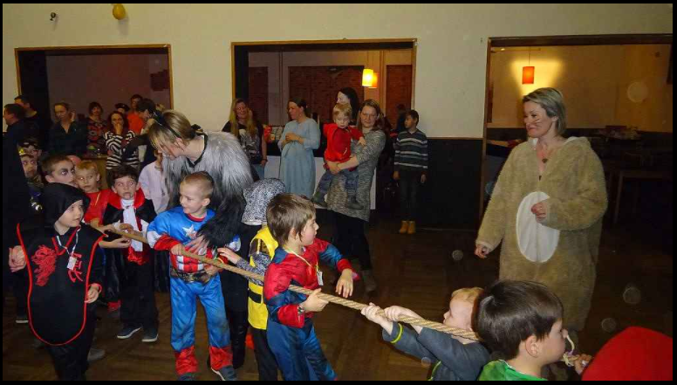
Zdroj: Strakonický deník

Obrázek 10 - Oslavy 100 let od založení Sokolů v Cehnicích
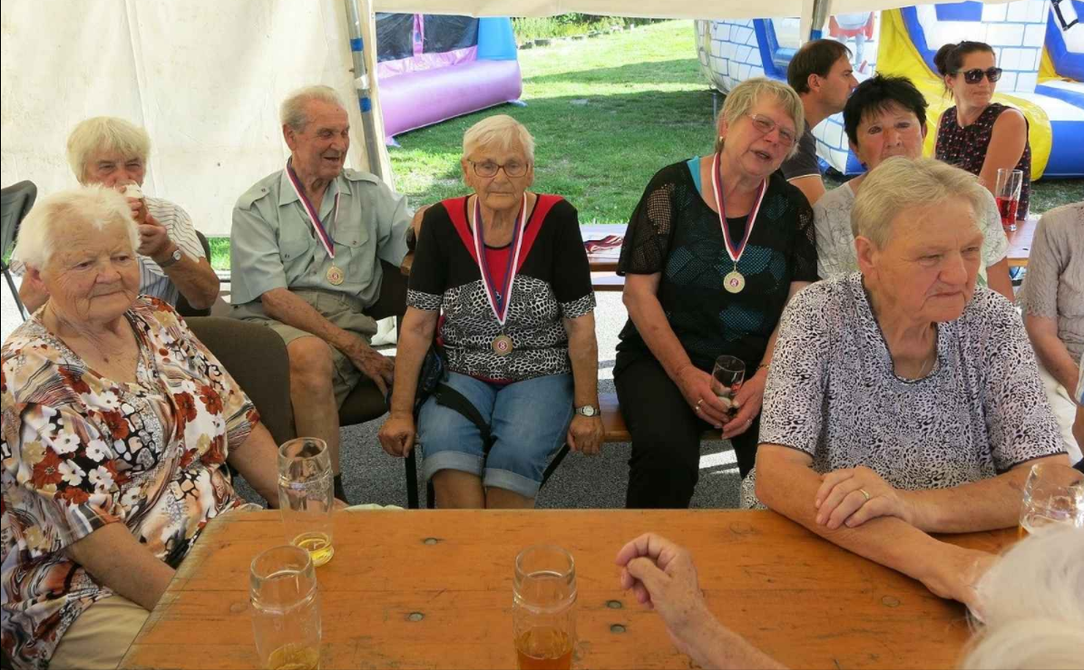
Zdroj: Strakonický deník

3.3 Demografické poměry
Za posledních 10 let se zvýšil počet obyvatel obce o 4,9 % (tj. o 23 obyvatel). Obec má potenciál ke zvyšování počtu obyvatel, má zpracovaný územní plán a určeny pozemky pro výstavbu rodinných domů, má vybudovanou infrastrukturu a tuto infrastrukturu chce ještě dále rozšiřovat a zkvalitňovat.
Klíčový vliv na vývoj počtu obyvatel měla migrace – migrační přírůstky/úbytky nabývaly vyšších hodnot než hodnoty přirozeného přírůstku/úbytku. Poslední dva roky sledovaného období (tj. r. 2019 a 2020) byl evidován přirozený i migrační úbytek. Pozitivním zjištěním je narůst podílu dětské složky (0–14 let) za posledních 10 let, vlivem kterého došlo k mírnému poklesu indexu stáří. Naopak negativně lze hodnotit nárůst seniorské složky (65 a více let) a pokles podílu populace ve věku 15–64 let. Historie počtu obyvatel od roku 2013 do roku 2021 je uvedená níže v tabulce.
Tabulka 1 Historie počtu obyvatel obce Cehnice
Datum | Muži (do 15. let) | Muži (nad 15. let) | Ženy (do 15. let) | Ženy (nad 15. let) | Změna | Celkem
1.1.2021 | 46 | 214 | 38 | 198 | -2 | 496
1.1.2020 | 47 | 218 | 38 | 195 | -1 | 498
1.1.2019 | 45 | 214 | 40 | 200 | 7 | 499
1.1.2018 | 44 | 211 | 37 | 200 | 1 | 492
1.1.2017 | 43 | 213 | 37 | 198 | 6 | 491
1.1.2016 | 39 | 213 | 36 | 197 | 21 | 485
1.1.2015 | 33 | 208 | 31 | 192 | -2 | 464
1.1.2014 | 32 | 210 | 32 | 192 | -8 | 466
1.1.2013 | 32 | 212 | 33 | 197 |  | 474

Zdroj: Přepracováno dle MV.

Graf 1 - Vývoj počtu obyvatel na území Cehnic
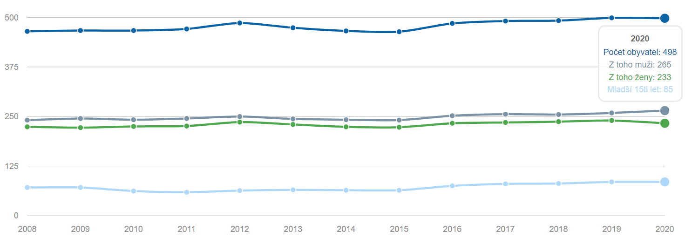
Zdroj: lags.cz

K 31.12. 2020 měla obec Cehnice celkem 496 obyvatel, z hlediska genderového s lehkou převahou mužské populace (260) nad ženskou (236). Nejvíce obyvatelstva obce je v ekonomicky aktivním věku v počtu 317 obyvatel. Viz níže uvedená tabulka.

Tabulka 2 - Stav obyvatel Cehnice k 31.12.2020
 |  | Celkem | Muži | Ženy
Počet obyvatel |  | 493 | 260 | 236
v tom ve věku (let) | 0-14 | 85 | 47 | 38
v tom ve věku (let) | 15-64 | 317 | 168 | 149
v tom ve věku (let) | 65 a více | 94 | 45 | 49
Průměrný věk (let) |  | 40,9 | 39,9 | 42,0
Zdroj: Český statistický úřad, Veřejná databáze

Ve sledovaném období – rok 2020 byl evidován přirozený i migrační přírůstek / úbytek. Pandemie COVID 19 neovlivnila míru úmrtnosti na území.

Tabulka 3 - Pohyb obyvatelstva k 31.12.2020
 | Celkem | Muži | Ženy
Živě narození | 5 | 3 | 2
Zemřelí | 4 | 4 | -
Přirozený přírůstek | 1 | -1 | 2
Přistěhovalí | 10 | 4 | 6
Vystěhovalí | 13 | 8 | 5
Přírůstek stěhováním | -3 | -4 | 1
Celkový přírůstek | -2 | -5 | 3
Sňatky | 2
Rozvody | 3
Zdroj: Český statistický úřad, Veřejná databáze

Nezaměstnanost na území Cehnic je dlouhodobě v nízké úrovni, její vývoj je vizualizován na grafu 2.

Graf 2 - Vývoj nezaměstnanosti na území Cehnic
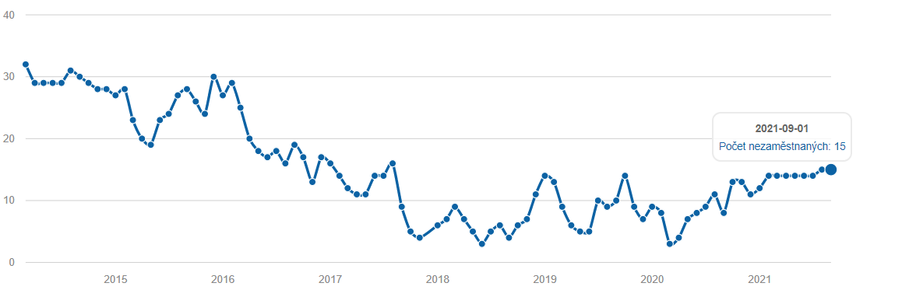
Zdroj: MPSV

3.4 Podnikatelské subjekty

V obci je registrováno celkem registrováno 130 podniků, nejčastěji z odvětví velkoobchod a maloobchod; opravy a údržba motorových vozidel a také z průmyslu. Třetím nejčastějším odvětvím na území Cehnic je zemědělství, lesnictví a rybářství. Z registrovaných 130 podniků jich je aktivních 63. Níže v tabulce jsou uvedeny podnikatelské subjekty dle odvětví.
Tabulka 4 Podnikatelské subjekty podle odvětví
 | Registrované  podniky | Podniky se  zjištěnou aktivitou
A Zemědělství, lesnictví, rybářství | 15 | 10
B-E Průmysl celkem | 21 | 12
F Stavebnictví | 15 | 6
G Velkoobchod a maloobchod;  opravy a údržba  motorových vozidel | 22 | 11
H Doprava a skladování | 1 | 1
I Ubytování, stravování  a pohostinství | 10 | 5
J Informační a komunikační činnosti | 1 | 1
K Peněžnictví a pojišťovnictví | . | .
L Činnosti v oblasti nemovitostí | 3 | .
M Profesní, vědecké  a technické činnosti | 13 | 6
N Administrativní a  podpůrné činnosti | . | .
O Veřejná správa  a obrana;  povinné sociální zabezpečení | 4 | 2
P Vzdělávání | 2 | 2
Q Zdravotní a sociální péče | 1 | .
R Kulturní, zábavní  a rekreační činnosti | 7 | 4
S Ostatní činnosti | 10 | 1
X nezařazeno | . | .
Zdroj: Český statistický úřad, Veřejná databáze
Graf 3 Podnikatelské subjekty podle převažující činnosti
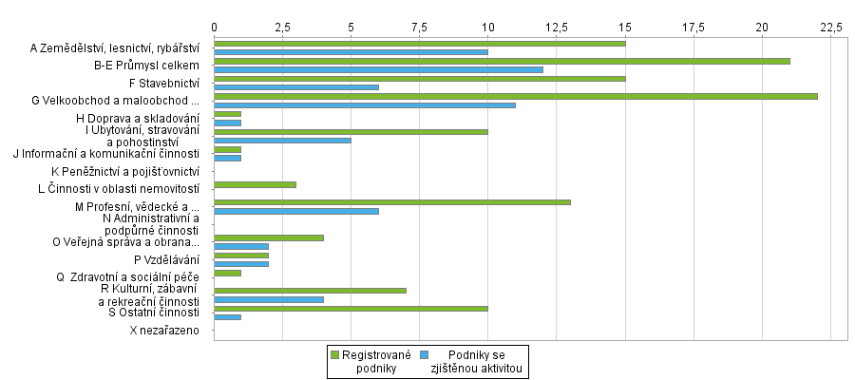
Zdroj: Český statistický úřad, Veřejná databáze

Z hlediska právní formy na území Cehnic převažují fyzické osoby podnikající dle živnostenského zákona a 8,26 % z nich jsou zemědělští podnikatelé. 16,15 % ze všech právních forem tvoří právnické osoby a 2,31 % jsou obchodní společnosti, jedná se o Gensys s.r.o,; GREEN MAST s.r.o.; STRAKODEST s.r.o.. Všechny tyto společnosti podnikají v odvětví velkoobchod a maloobchod; opravy a údržba motorových vozidel.

Tabulka 5 Podnikatelské subjekty podle právní formy k 31.12.2020
 | Registrované  podniky | Podniky se  zjištěnou aktivitou
Celkem | 130 | 63
Fyzické osoby | 109 | 56
Fyzické osoby podnikající dle živnostenského zákona | 97 | 47
Fyzické osoby podnikající dle jiného než živnostenského zákona | 2 | 2
Zemědělští podnikatelé | 9 | 7
Právnické osoby | 21 | 7
Obchodní společnosti | 3 | 2
akciové společnosti | . | .
Družstva | . | .
Zdroj: Český statistický úřad, Veřejná databáze

3.5. Životní prostředí

Obec Cehnice se skládá ze dvou základních sídelních jednotek – Cehnice a Dunovice, které na sebe územně navazují. Rozloha území činí 1 469,28 ha. Průměrná nadmořská výška je 423 m n.m.
V okolí obce se rozprostírá malebná a rozmanitá krajina. Nalezneme zde romantické šumavské podhůří a hluboké lesy, které pokrývají značnou část území a jsou součástí chráněných přírodních území a biosférických rezervací. Je zde nenarušená a čistá příroda.
Podle regionálního geomorfologického členění ČR (Studia geographica 23 – RNDr. Tadeáš Czudek, CSc., Geomorfologické členění ČSR, Geologický ústav ČSAV, Brno, 1972) náleží Cehnice do provincie Česká vysočina. V jejím rámci leží na hranicích soustav Šumavské a Českomoravské. Pahorkatina je součástí podsoustavy Šumavská hornatina, celu Šumavské podhůří a konkrétního podcelku Bavorská vrchovina. Tato plochá vrchovina má střední nadmořskou výšku 511 metrů a střední sklon 4°50´. Převládá výšková členitost 150 až 300 metrů. Nejnižší nadmořská výška je 398 metrů, nejvyšší 700 metrů. Sníženina je součástí Jihočeské pánve a celku Českobudějovická pánev. Tento útvar má střední nadmořskou výšku 408 metrů a střední sklon 1°38´. Převládající výšková členitost je 20 až 100 metrů. Nejnižší nadmořská výška je 360 metrů, nejvyšší 482 metry.
Dle mapy klimatických oblastí ČSSR – QUITT, Gegrafický ústav ČSAV Brno, 1971, leží Cehnice v mírně teplé oblasti Čech, konkrétně v okrsku MT 11. Klima je zde charakterizováno dlouhým teplým létem, teplým a suchým až mírně suchým. Přechodová období jsou krátká s mírně teplým jarem i podzimem. Zima je krátká, mírně teplá a velmi suchá. Sněhová pokrývka trvá krátce. Základní klimatické charakteristiky:
Obrázek 11 - Klimatické poměry Cehnice
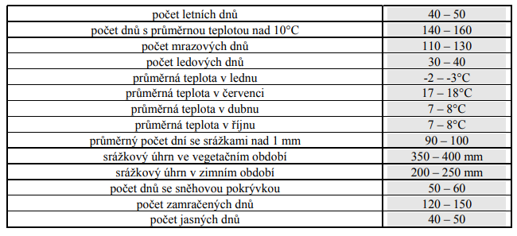
Zdroj: Vladimír Kavka – Vycházková trasa Jinín – Měšník- Cehnice- Mladějovice s přírodní zahradou v obci Cehnice
Obec je rozložena při okraji Putimské pánve, na Cehnickém potoce v povodí řeky Otavy. Největší rozlohu území zabírá zemědělská půda s takřka 891 ha. Zastavěné území obce činní 15, 06 ha.
Druhy pozemků jsou uvedeny v tabulce č. 1 a vizualizovány na grafu 1.
Tabulka 6 - Druhy pozemků (ha)
 | 31. 12. 2019 | 31. 12. 2020
Celková výměra | 1 469,28 | 1 469,28
Zemědělská půda | 890,92 | 890,88
Orná půda | 746,04 | 746,04
Chmelnice | - | -
Vinice | - | -
Zahrada | 21,24 | 21,21
Ovocný sad | 4,27 | 4,27
Trvalý travní porost | 119,36 | 119,36
Nezemědělská půda | 578,37 | 578,40
Lesní pozemek | 417,60 | 417,60
Vodní plocha | 61,86 | 61,86
Zastavěná plocha a nádvoří | 15,03 | 15,06
Ostatní plocha | 83,88 | 83,88
Zdroj: Český statistický úřad, Veřejná databáze

Graf 4 - Druhy pozemků (ha) obec Cehnice
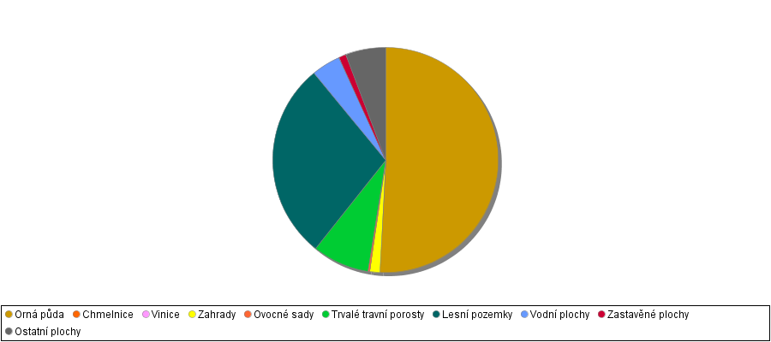
Zdroj: Český statistický úřad, Veřejná databáze

Na území obce Cehnice se nalézá několik vodních děl. V obci Cehnice se nachází požární nádrž, která je napájena z vodovodního řadu, v Dunovicích se nachází jeden návesní rybník a další jsou mimo zastavěnou část obce. V Cehnicích se nacházejí např. Velký cehnický rybník, Třtí, Řešato, Mešník, Berník, Třetina a další. Některá vodní díla již nenaplňují zcela svojí funkci pro zadržování vody z hlediska jejich technického stavu a je nutná jejich oprava, tak aby zcela plně zajišťovali svoji funkčnost a neohrozili tak obyvatelstvo a jejich majetek. Obec je v záplavovém území.

. 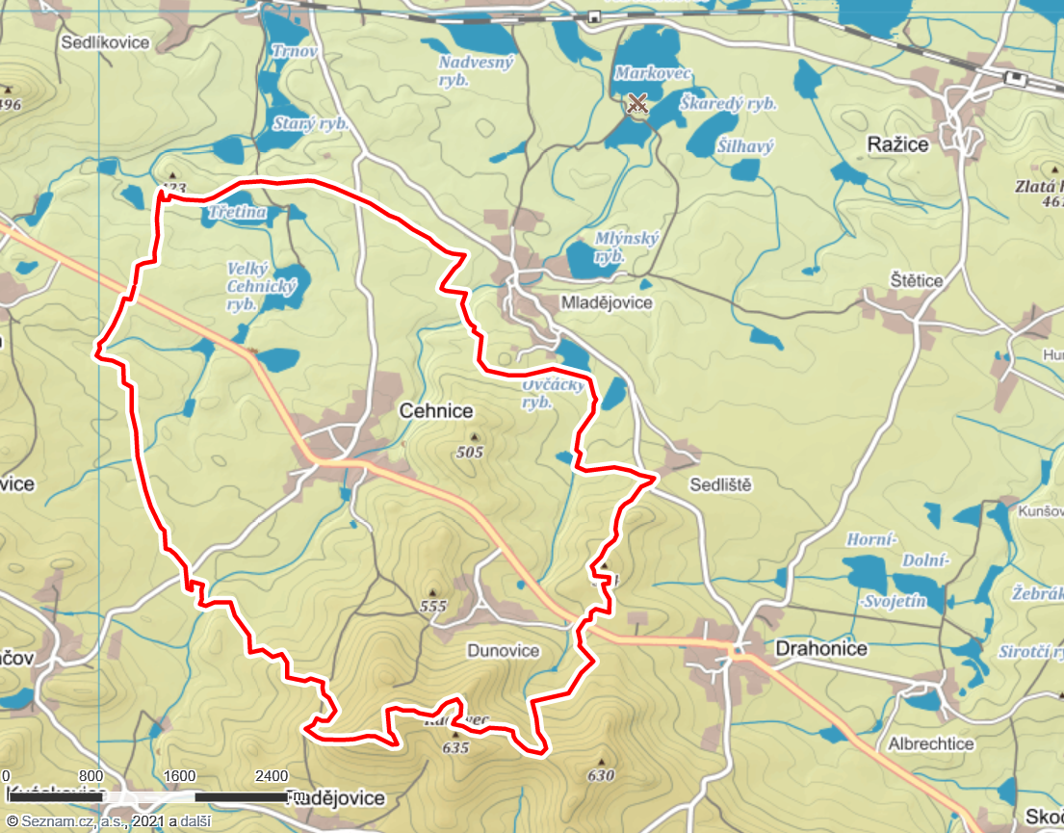

Ochrana životního a přírodního prostředí je zajištěna respektováním základních prvků ÚSES a dotvořením jejich systému do plně funkční podoby podle Plánu ÚSES, zpracovaného jako součást územního plánu. Chráněná území přírody a lokality vymezené v rámci programu NATURA 2000 se v řešeném území nenacházejí.
Cehnice spadají do oblasti s dobrou kvalitou ovzduší. Dílčí rezervy jsou v oblasti automobilové dopravy a ekologického vytápění domácností. Dominantním zdrojem hlukové zátěže v zájmovém území je automobilová doprava. Na území obce je značný počet rybníků. Obec má vymezeno záplavové území Cehnického potoka. Limitem rozvoje území je radonové riziko, které podmiňuje realizaci protiradonových opatření

3.6. Správa obce

Zastupitelstvo obce Cehnice (Cehnice, Dunovice) se skládá ze 7 členů a vedení obce zastává starostka spolu se dvěma místostarosty.
Samospráva obce:
Vedení obce
Starostka obce | Helena Sosnová
Místostarostové obce | Otmar Aleš
 | Ing. Pavel Dvořák

Zastupitelstvo obce:
Ing. Lukáš Kroupa
Mgr. Martin Vávra
Bohumil Janáček
Ondřej Kovář Dis.

Výbory a komise v obci Cehnice
Kontrolní výbor
Bohumil Janáček – předseda
Petr Hrnčíř – člen
Blanka Řehořová – člen,
Kontrolní výbor kontroluje plnění usnesení zastupitelstva obce a dodržování právních předpisů. Schází se nejméně 2 x ročně, v případě potřeby dle požadavků zastupitelstva. O provedené kontrole výbor pořizuje zápis.

Finanční výbor
Mgr. Martin Vávra – předseda
Ondřej Sadlak – člen,
Robert Kroupa – člen,
Finanční výbor provádí kontrolu hospodaření s majetkem a finančními prostředky obce. Schází se nejméně 2 x ročně, v případě potřeby dle požadavků zastupitelstva. O provedené kontrole výbor pořizuje zápis.

Komise pro zájmové organizace
Ondřej Kovář, Dis, – předseda
Tomáš Horváth – člen,
Markéta Sosnová – člen,
Komise pro zájmové organizace se stará o prosperitu zájmových organizacích obce včetně pořádáních kulturních akcí.

Komise ŽP
Ing. Lukáš Kroupa – předseda,
Zdeněk Kautman - člen,
Josef Dvořák – člen,
Komise ŽP provádí úkony spojené se správním řízením k žádostem o povolení kácení dřevin rostoucí mimo les.

Třetina obecního rozpočtu jde na provoz plně organizované ZŠ a MŠ Cehnice, která je prioritou obce. Pro obec je tak náročné skloubit mandatorní výdaje a finanční potřeby obce a současně uspokojení provozních nákladů školy.
Obec Cehnice využívá nabídky dotačních a grantových programů – krajských, národních i evropských. Dotace čerpá mj. prostřednictvím Svazku obcí Dolního Pootaví a také přímo z programů Ministerstva pro místní rozvoj, Ministerstva životního prostředí a Ministerstva zemědělství.
Obec Cehnice je členem:
Název skupiny / svazku | Popis skupiny / svazku
Místní akční skupina Strakonicko, z.s. | Byla založena v březnu roku 2004 jako občanské sdružení, od 1. 1. 2014 je podle nového občanského zákoníku zapsaným spolkem. Zájmové území MAS Strakonicko tvoří v současnosti celkem 57 obcí, přirozeným územním centrem je město Strakonice. S výjimkou Strakonic, se jedná převážně o zemědělskou krajinu se zalesněnými oblastmi.
Svazek obcí Dolního Pootaví | Svazek obcí Dolního Pootaví sdružuje 18 obcí na obou březích zlatonosné řeky Otavy v těsném sousedství Strakonic. Město Strakonice do území SoDP vložilo své dvě místní části (Hajská, Modlešovice) a počet obyvatel se tak nyní pohybuje okolo 13 tisíc. Všechny členské obce již od roku 2001 společně usilují o zvelebení jednotlivých vesnic a zvýšení kvality života jejich obyvatel. Svazek koordinuje společné investiční aktivity i propagaci území, využívá snazší a efektivnější čerpání finanční pomoci z různých dotačních programů prostřednictvím integrovaných projektů.
SMOOS – Svazek měst a obcí okresu Strakonice | Svazek měst a obcí okresu Strakonice leží v západní části Jihočeského kraje. Území svazku sousedí na západě s Plzeňským krajem (okresy Plzeň – Jih a Klatovy), na severu se Středočeským krajem (okres Příbram), na jihu a východě s jihočeskými okresy Písek, Prachatice a České Budějovice.
SPOV ČR - Spolek pro obnovu venkova Česká republika  +  SPOV JK - Spolek pro obnovu venkova jihočeského kraje | Spolek byl založen dne 1. června 1993 a je registrován jako občanské sdružení, po změně občanského zákoníku jako zapsaný spolek. Jeho posláním je přispívat k rehabilitaci venkova, k obnově a prohloubení společenského a duchovního života na venkově, k posílení hospodářské stability a prosperity venkova. Motivovat občany žijící na venkově k dobrovolné aktivitě, podněcovat je k odhodlání podílet se na zdárném vývoji obce, napomáhat vzniku a činnosti místních a regionálních sdružení. Účastnit se evropské spolupráce při obnově venkova. V neposlední řadě pak překonávat úzce resortní přístupy k řešení problémů obnovy vesnice a rozvoje venkova a podporovat a realizovat Program obnovy venkova.
SMO ČR - Svaz měst a obcí ČR | Svaz měst a obcí České republiky (SMO ČR) je celostátní, dobrovolnou, nepolitickou a nevládní organizací. Členy Svazu jsou obce a města. Svaz měst a obcí ČR je partnerem pro vládní i parlamentní politickou reprezentaci. Podílí se na přípravě a tvorbě návrhů legislativních i nelegislativních opatření v oblastech týkajících se kompetencí obcí, a to jak na národní, tak evropské úrovni. Činnost Svazu je založena především na aktivitě starostů, primátorů a členů zastupitelstev obcí a měst, kteří se nad rámec svých povinností věnují i obecným problémům samosprávy. Svaz sdružuje více než 2 700 měst a obcí
SMS ČR - Sdružení místních samospráv České republiky | Sdružení místních samospráv České republiky je nevládní nezisková organizace, která sdružuje města a obce v Česku a hájí jejich zájmy.[1] Oproti Svazu měst a obcí sdružuje spíše menší obce. Sdružení oficiálně vzniklo 1. ledna 2008 na ustavujícím shromáždění SMS ČR v Jihlavě.
SMOJK

SWOT analýza území

Analýza silných a slabých stránek je standardní metodou strategického řízení subjektu (firmy, obce, neziskové organizace i sportovního klubu). Vychází z rozpoznání vnitřních slabých a silných stránek (předností daného subjektu) i z pochopení vnějších příležitostí a hrozeb, kterým musí v současné době i v nejbližší budoucnosti pravděpodobně čelit. Základní myšlenka vychází z rozdělení vnitřních faktorů na silné a slabé stránky a z rozdělení vnějších faktorů na příležitosti a hrozby. Tudíž i my jsme SWOT analýzu zvolili jako vhodnou metodu k poznání kritických oblastí obce, které bude potřeba řešit.
Metoda má své opodstatnění z následujících důvodů:
- je obecně známá, informace o situaci v organizaci členěné podle SWOT jsou jasné a přehledné;
- není příliš náročná na čas spojený se sběrem dat;
- metoda se sice jeví jako příliš statická, ale v současných podmínkách obce (údaje, jež jsou k dispozici) nebylo možné jinou analýzu použít.

4.1 Vnitřní prostředí obce (silné a slabé stránky)
Silné stránky | Slabé stránky
- Obec v atraktivní krajině, klid venkova.  - Dobrá dopravní obslužnost.  - Zkušenosti s realizací projektů a veřejnými zakázkami.  - Spolková aktivita (zejména SDH) a vzájemná spolupráce.  - Úzká spolupráce stávajících zastupitelů a jejich ochota řešit stávající problémy.  - Snaha o zlepšování občanské vybavenosti, technické. infrastruktury i přírodního bohatství v obci.  - Spolupráce se skupinami, jimiž je obec členy.  - Venkovský charakter obce, není satelitní vesnicí.  - Přírodní zdroje. | - Intenzivní doprava přes Cehnice.  - Absence chodníků v Cehnicích.  - Absence dostatečné vodohospodářské infrastruktury.  - Absence ČOV.  - Stav technické infrastruktury – nutno provádět opravy (stáří).  - Technický stav některých památek a objektů, které jsou v soukromém vlastnictví.  - Nedostatečné ubytovací kapacity.  - Nedostatečná výše rozpočtu k plnění větších investic za účelem zkvalitnění občanské vybavenosti.  - Kvalita životního prostředí v zimním období.  - Technický stav místních komunikací (špatný povrch).  - Dopravní dostupnost.

4.2 Vnější prostředí obce
Příležitosti | Hrozby
- Rekonstrukce místních komunikací.  - Výstavba chodníků.  - Využívání dotačních titulů.  - Výstavba rodinných domů.  - Využití nemovitostí v majetku obce.  - Rozšíření vodohospodářské infrastruktury.  - Rekonstrukce veřejného prostranství.  - Zvyšování bezpečnosti v obci.  - Nárůst počtu obyvatel.  - Posilování vazeb mezi obyvateli.  - Péče o přírodní bohatství a jeho budování.  - Aktivní nabídka obecních pozemků pro výstavbu nových domů.  - Oprava obecního majetku.  - Mladé rodiny s dětmi.  - Podpora rozvoje individuální bytové výstavby a modernizace stávající.  - Revitalizace a výsadba zeleně.  - Revitalizace, obnova, výstavba vodních děl.  - Rozvoj cestovního ruchu. | - Stárnutí obyvatelstva.  - Nezískání dostatku grantových prostředků, a tak neuskutečnění plánovaných akcí.  - Hospodářská krize.  - Chátrání nevyužívaných objektů.  - Nezájem o dění v obci.  - Zvyšující se byrokracie ve státní správě, která se musí nutně odrazit v nepřiměřené byrokracii v obci.  - Neochota občanů plnit zákonem dané povinnosti (platby za svoz odpadu, poplatky za psy apod.).  - Ztráta vztahu k venkovu.  - Evropská nařízení.  - Ekologické problémy.  - Změna politických poměrů.  - Přírodní vlivy.  - Omezení dotací.  - Odliv obyvatel – migrace do větších měst.  - Omezení veřejné dopravy.  - Další úpravy rozpočtového určení daní.

Strategická část – poslání, vize a východiska

Úvod a metodika
Po zpracování Analytické části Strategického plánu rozvoje obce Cehnice následovalo zpracování tzv. Strategické části. V analytické části byly popsány základní vývojové tendence uplynulého období včetně jejich zhodnocení. Dále silné a slabé stránky, rizika a příležitosti – tzv. SWOT analýza a vyhodnocení dosavadního rozvoje obce.
Strategická a návrhová část byla zpracována ve spolupráci se zastupitelstvem obce Cehnice. Hlavním cílem bylo nalezení sdílené představy o budoucnosti obce. Tvorba Strategické části zahrnovala následující kroky:
- Formulaci vize a poslání (žádoucího cílového stavu, společné sdílené představy o tom, jak má obec v budoucnu v ideálním případě vypadat)
- Definice prioritních oblastí (vymezení oblastí, které mají klíčový význam pro naplnění vize)
- Stanovení strategických cílů (hlavních dlouhodobých tendencí vývoje obce v jednotlivých prioritních oblastech, na něž se zaměří úsilí k naplnění vize).
- Stanovení opatření (souboru podoblastí)
Na strategickou část plynně navázala tvorba části Návrhové:
- Formulace aktivit (konkretizace jednotlivých strategických cílů)

5.2 Poslání
Při stanovování poslání obce Cehnice bylo nezbytné vycházet ze zákona č. 128/2000 Sb. O obcích, kde je v §2 stanoveno následující: „Obec pečuje o všestranný rozvoj rozvojového území a o potřeby svých občanů; při plnění svých úkolů chrání též veřejný zájem.“
Poslání obce lze definovat jako:

„Cehnice – místo pro zdravý a klidný život“

5.3 Vize
Vize byla definována jako cílový stav, respektive jako sdílená představa o tom, jak má obec Cehnice v roce 2027 vypadat.
„Cehnice jsou v roce 2027 moderní obcí, ve které žijí spokojení obyvatelé s pocitem hrdosti a sounáležitosti ke svému domovu, s úctou k životnímu prostředí, ke svým tradicím a kulturnímu bohatství.“
- Cehnice respektují principy vyváženosti environmentálních, sociálních a ekonomických hledisek s ohledem na svou kapacitu a limity území;
- Cehnice se rozvíjí v souladu s principy udržitelného rozvoje;
- Bezpečná obec s nízkým výskytem společensky nežádoucích jevů;
- Obec, která aktivně spolupracuje s okolními obcemi, MAS Strakonicko i se spolky jejichž je členem.
- Obec s fungující a hospodárnou infrastrukturou, která nezatěžuje životní prostředí a nenarušuje vzhled obce;
- Obec, která podporuje malé střední podnikání, zejména v oblasti cestovního ruchu, s dostačující škálou služeb, které vytvoří optimální pracovní příležitosti, v rámci velikosti obce a jejího zaměření;
- Obec s vysokou kvalitou veřejné správy, s otevřeným a průhledným rozhodováním. Rozhodnutí jsou přijímána s ohledem na dlouhodobé dopady a je zajištěna zpětná vazba – respekt k občanům, obec s transparentními a pravidelně sdílenými informacemi;
- Obec s aktivním partnerstvím mezi úřadem a organizacemi a spolky v obci;
- Obec, která je atraktivní zastávkou pro pěší turistiku a cykloturistiku − Stabilizovaná obec, ze které nebudou odcházet mladé rodiny;
Strategický plán je postaven na vizi, pilířích a cílech, které mají dlouhodobý charakter. Vize představuje zastřešující rámec celé návrhové části a popisuje budoucí stav, kterého chce obec realizací strategického plánu dosáhnout. Pilíře formulují hlavní tematické okruhy, v rámci kterých je nutné danou problematiku řešit. Strategické cíle jsou odvozeny od vize obce a představují cesty, jak dané vize dosáhnout.

5.4 Východiska pro vytvoření strategie.
Obec Cehnice leží v Jihočeském kraji v okrese Strakonice. K obci Cehnice patří místní část Dunovice. Obec leží na silnici mezi Strakonicemi a Vodňanami, severozápadně od Drahonic. Historie obce sahá až do 14. století. Z hlediska obyvatelstva nemá obec razantní výkyvy a jejich počet se pohybuje kolem 500 obyvatel, k 1.1.2021 bylo evidováno v obci 496 obyvatel. I přes dostupnost okolních měst (Strakonice, Vodňany) nedochází k výrazné migraci – odlivu obyvatel z obce, za posledních několik let došlo k nárůstu obyvatelstva o takřka 5 %. Obec za své počínání již v minulosti obdržela několik ocenění ze soutěže Vesnice roku. Avšak odliv obyvatelstva může způsobit špatná technická infrastruktura, nedostatek kulturního vyžití nebo dalším možným faktorem může být i nutnost dojíždění za prací do okolních obcí a měst. Dalším faktorem, který negativně ovlivňuje populaci v obci je stárnutí obyvatelstva a jeho možný následný přesun do domů s pečovatelskou službou, či domovu důchodců. To má za příčinu další odliv obyvatel. Možným řešením problému nutnosti dojíždění za prací je poskytnout drobný podnikatelům prostor pro rozvoj živnosti například zvýhodněným nájmem obecního majetku. Dalším řešením eliminace odlivu obyvatelstva tkví v rozvoji kulturních akcí, které by oživily život v obci, prodeje či pronájmem obecních pozemků do soukromého vlastnictví by znamenal potenciální oživení obecního rozpočtu, a možný příliv nových obyvatel do obce. Dalším aspektem migrace může být nedostatečná infrastruktura jak z hlediska vodohospodářské infrastruktury (vodovody, kanalizace, ČOV) tak z hlediska technického stavu místních komunikací a nedostatečné bezpečnosti chodců z důvodu chybějících chodníků. Nebo také chybějící základní technická vybavenost k zástavbám rodinných domů či nově vznikajícím výstavbám rodinných domů.
Další odliv obyvatel by mohl způsobit, že by se z obce stala tzv. „obec duchů“. S potenciálním růstem počtu obyvatel a výstavbou nových objektů hrozí ohrožení životního prostředí a nevole občanů k takovýmto změnám. Z tohoto shrnutí tedy vychází návrh vize budoucího rozvoje obce Cehnice, která je v následující kapitole. Na takto formulovanou vizi, která vystihuje hlavní charakteristiky, které by obec do budoucna měla mít, navazuje rozvojová strategie, která určuje způsoby, jak dojít k naplnění stanovené vize. Ze strategické části pak finálně vychází část návrhová, která formuluje prioritní oblasti, odpovídající klíčovým faktorům rozvoje obce a představující témata, na která by se obec měla v následujícím období soustředit.

Prioritní oblasti, strategické cíle

Prioritní oblast

PO 1 | PO 2 | PO 3 | PO 4 | PO 5 | PO 6
Strategický cíl 1.1  Zkvalitnění občanské vybavenosti a technické infrastruktury. | Strategický cíl 2.1  Obnova a udržován venkovské zástavby. | Strategický cíl 3.1  Úprava veřejných prostranství. | Strategický cíl 4.1  Základní a Mateřská škola Cehnice | Strategický cíl 5.1  Ochrana a obnova kulturní krajiny | Strategický cíl 6.1  Osvětové, kulturní a společenské akce
Opatření pro PO 1 | Opatření pro PO 2 | Opatření pro PO 3 | Opatření pro PO 4 | Opatření pro PO 5 | Opatření pro PO 6
Oprava /Obnova vodohospodářské infrastruktury | Rekonstrukce kulturních domů | Veřejná prostranství | Mateřská škola | Zeleň v obci | Akce
Opravy / rekonstrukce místních komunikací | Obnova, oprava, vybavení objektů v majetku obce | Chodníky | Základní škola | Trasy
Veřejné osvětlení | Hasičská zbrojnice | Přírodní zahrada Cehnice |  | Rybníky
Občanská vybavenost |  | Dětská Hřiště
Vybudování ZTV

Prioritní oblast 1 - Zkvalitnění občanské vybavenosti a technické infrastruktury.

Cílem tohoto opatření je zkvalitnit dopravní, technickou i vodohospodářskou infrastrukturu obce. Předmětem tohoto záměru je rekonstrukce a modernizace místních komunikací, včetně dobudování systémů komunikací určených pro přesun pěších obyvatel a návštěvníků obce (chodníků). Dále také rekonstrukce / obnova obecních vodovodů, kanalizací a vybudování čističky odpadních vod. Součástí záměrů je také vybudování základní technické vybavenosti pro nově vznikající / vzniklé rodinné domy.

Oprava /Obnova vodohospodářské infrastruktury
Primární problematikou obce je zastaralá a nevyhovující síť kanalizací a vodovodních řadů.

- Oprava obecní kanalizace Cehnice;
- Oprava obecní kanalizace Dunovice;
- Obnova zastaralého vodovodního řadu Cehnice;
- Obnova zastaralého vodovodního řadu Dunovice;
- VDJ Cehnice - dostavba armaturní komory;
- Vrt Dunovice + dopojení Dunovic na Římov.

Opravy / rekonstrukce místních komunikací
Technický stav z hlediska konstrukčních vrstev je ve velmi špatném stavu. Cílem opatření je bezpečná doprava a ochrana majetku obyvatelstva. V některých částech obce chybí komunikace pro pěší a je ohrožena jejich bezpečnost podél silnice první třídy.

- Opravy a rekonstrukce místních kom. Cehnice;
- Opravy a rekonstrukce místních kom. Dunovice.
- Zlepšení dopravně bezpečnostní situace v obci

Veřejné osvětlení
V některých částech obce je zastaralé veřejné osvětlení, jenž již nevyhovuje stávajícím podmínkám a je potřeba jej modernizovat, tak aby byla zajištěna bezpečnost obyvatelstva po obci. V místní části Dunovice je v některých jeho částech jeho absence a je nutné rozšíření VO.
- Veřejné osvětlení Dunovice – rozšíření;
- Veřejné osvětlení Dunovice – modernizace;
- Veřejné osvětlení Cehnice – modernizace.

Občanská vybavenost
Cílem záměru je vybudování, rozšíření a oprava občanské vybavenosti v obci a tím zkvalitnění života pro obyvatelstvo a zvýšení atraktivnosti obce.
- Vybudování DPS včetně technického zázemí;
- Kulturně relaxační centrum „Devět králů“;
- Stavební úpravy půdních prostor v č.p.12;
- Vybudování hřbitova s kaplí;
- Modernizace areálu TJ Sokol Cehnice;
- Obnova historických spojení obcí;
- Knihovna Cehnice - stavební úpravy a vybavení;
- Knihovna Dunovice - stavební úpravy a vybavení.

ZTV
Cílem záměru je vybudování základní technické vybavenosti k nově vznikajícím 12-ti rodinným domům v obci.
- Cílem záměru je vybudování základní technické vybavenosti k nově vznikajícím rodinným domům v obci.

Obnova a udržování venkovské zástavby

Rekonstrukce kulturních domů
Cílem záměru je rekonstrukce kulturních domů v místních částech obce – Cehnice a Dunovice.
- Rekonstrukce KD v Cehnicích včetně zateplení;
- Rekonstrukce KD v Dunovicích;

Obnova, oprava, vybavení objektů v majetku obce
Strategickým cílem je oprava, obnova a vybavení objektů sloužící pro občanskou vybavenost obce.
- Oprava budovy č.p. 65;
- Vnitřní vybavení budov v majetku obce;
- Obnova drobných sakrálních staveb;
- Oprava budovy vodárny v Dunovicích.

Hasičská zbrojnice
Cílem je oprava, modernizace a rekonstrukce zázemí sloužící jednotce dobrovolných hasičů obce, tak aby byla zajištěna jejich akceschopnost a tím i bezpečnost obyvatelstva.
- Rekonstrukce budovy hasičské zbrojnice Cehnice;
- Modernizace vybavení hasičské zbrojnice Cehnice;
- Oprava budovy hasičské zbrojnice Dunovice.

Úprava veřejných prostranství
Cíle, této priority jsou veřejná prostranství v obci, jejich zatraktivnění a zkvalitnění pro obyvatelstvo obce, popřípadě pro návštěvníky obce. Hlavním cílem je rekonstrukce veřejných prostranství, opravy a vybudování zázemí pro volnočasové aktivity dětí a vytvoření míst pro multigenerační setkávání.

Veřejná prostranství
Cílem opatření jsou úpravy veřejného prostranství v částech obce Cehnice a Dunovice.
- Celková úprava centrální části obce Cehnice;
- Celková úprava návsi a parku Dunovice
- Terénní úpravy dvora „Devět králů“.

Chodníky
Cílem opatření je vybudování chybějících chodníků, oprava a prodloužení chodníků v obci, tak aby byla zvýšena bezpečnost pohybu obyvatelstva a návštěvníků obce po obci.
- Oprava a prodloužení chodníku na zádvorští
- Vybudování chodníku směr Paračov.

Přírodní zahrada Cehnice
Dlouhodobým cílem obce je enviromentální vzdělávání obyvatel již od útlého věku interaktivní přirozenou formou. K tomuto naplnění cíle má sloužit přírodní zahrada skládající se z relaxačních i aktivních prvků, vzdělávacích a naučných prvků a vše v souladu s urbanistickou koncepcí obce a přírodním charakterem.
- Přírodní zahrada Cehnice

Dětská Hřiště
Cílem opatření je oprava stávajících dětských hřišť a jejich doplnění o nové prvky, dále vybudování nových dětských hřišť. Dětská hřiště zatraktivňují obec pro příliv nových obyvatel, respektive osob, jenž chtějí zakládat rodinu anebo již mají potomky. Pro tyto osoby jsou důležitá nejen školská zařízení, ale také zázemí pro volnočasové aktivity, kde mohou se svými ratolestmi trávit čas. Dětská hřiště slouží i jako místo pro setkávání více generací (prarodiče, rodiče, dospívající, děti).
- Vybudování dětského hřiště v Dunovicích;
- Vybudování dětského hřiště u HZ v Cehnicích;
- Opravy a doplnění dětských hřišť novými prvky.

Základní a Mateřská škola Cehnice
Prioritní oblast se zaměřuje na mateřskou a základní školu v Cehnicích. Tyto školy jsou spádové školy. Oblast je zaměřená na aktivity napomáhající zkvalitnění vzdělávacího zázemí a tím i zkvalitnění výuky.

Mateřská škola
Specifický cíl je zaměřen na vnitřní i vnější úpravy zázemí mateřské školy, bezprostřední prostředí a vybavení.
- Vybavení učeben MŠ – nábytek a pomůcky na podporu zvyšování kvality vzdělávání;
- Zateplení budovy a nová fasáda MŠ č.p.105;
- Revitalizace zahrady - herní prvky, zahradní domek, traktůrek na sečení trávy;
- Zlepšení hygienického prostředí: čistička vzduchu.

Základní škola
Cílem opatření je zajištění bezpečného a rozvíjející se prostředí pro vzdělávání. V rámci tohoto opatření dojde ke stavebním úpravám objektu základní školy včetně jejího rozšíření a vytvoření kvalitního zázemí pro výuku. Každoročně dochází k nárůstu poptávky po umístění dětí do školy, avšak jsou zde omezené kapacity, které by se tímto opatřením měli navýšit.
- Přestavba budovy v objektu ZŠ na tělocvičnu;
- Rozšíření budovy ZŠ o další odborné učebny (přírodní vědy, jazyky, chemie, fyzika a PC učebna) tělocvičnu, včetně vybavení a sociálního zařízení;
- Rekonstrukce sociálního zařízení v ZŠ;
- Rekonstrukce tříd (omítky, stropy);
- Revitalizace školní zahrady + pořízení herních prvků;
- Výměna střešní krytiny a okapů, zateplení střechy;
- Úprava sklepních prostor;
- Odvlhčení budovy;
- Výstavba dopravního hřiště pro žáky;
- Centrální zabezpečovací systém;
- Renovace stávajících rozvodů topení – nové radiátory, termoregulační ventily;
- Rozšíření víceúčelového hřiště (běžecký ovál, doskočiště);
- Výměna radiátorů v celé budově ZŠ;
- Renovace původních dveří a zárubní;
- Rekonstrukce osvětlení v budově ZŠ a ŠD;
- Úsporné osvětlení: led trubice, led osvětlení;
- Rekonstrukce interiéru: výměna podlahových krytin v celém objektu ZŠ;
- Zahradní domek pro uskladnění hraček pro ŠD;
- Obměna nevyhovujících herních prvků na školní zahradě;
- Doplnění kuchyňského vybavení do vývařovny;
- Přestavba půdních prostor, zateplení;
- Výstavba víceúčelové sportovní haly;
- Komplexní přestavba budovy školy;
- Instalace klimatizace do počítačové učebny;
- Materiální a technické vybavení kmenových a odborných učeben, ředitelny, školní družiny a kabinetů v základní škole;
- Zbudování prostor pro archiv;
- Zázemí pro jídelnu – výdejnu ve vývařovně školy;
- Nové rozvody elektroinstalace, vody a kanalizace, topení;
- Modernizace školního zvonění;
- Rekuperace tepla, čistička CO²;
- Mobilní a multifunkční venkovní učebna;
- Venkovní žaluzie do kmenových tříd ZŠ;
- Renovace a vybavení prostor školní družiny;
- Jídelní sety do školní výdejny ZŠ.
- Zlepšení mikroklimatických podmínek (vnitřního prostředí – teplota vzduchu, relativní vlhkost vzduchu a rychlost proudění vzduchu) v budově ZŠ.

Ochrana a obnova kulturní krajiny
Cílem této priority je podpořit rozvoj, obnovu a ochranu kulturní krajiny obce Cehnice. Hlavním cílem je revitalizace vodních ploch, úprava veřejných prostranství, úprava a výsadba zeleně v intravilánu i extravilánu obce a vybudování /obnova stezek.

Zeleň v obci
Zeleň je nedílnou součástí měst i vesnic a je důležité napomáhat jejímu rozvoji. Cílem tohoto opatření je revitalizace zeleně v intravilánu obce a výsadba nové zeleně, tak aby korespondovala s místními přírodními podmínkami a napomáhala zatraktivnění obce a zároveň aby jejím vlivem nedocházelo k ujmu na majetku a zdraví například pádem nemocného stromu.
- Výsadba zeleně.
- Revitalizace zeleně.
- Výsadba stromořadí podél cest.

Trasy
Cílem tohoto opatření je vybudování a oprava cyklotras, cyklostezek a hypostezek na území Cehnic. Toto opatření by mělo napomoct k rozvoji cestovního ruchu – zvýšení návštěvnosti, zatraktivnění obce a usměrnění lidí k používání cyklostezek, cyklotras, hypostezek a tím i zvýšit jejich bezpečí.
- Cyklotrasy;
- Cyklostezky;
- Hypostezky.

Rybníky
Některá vodní díla nacházející se v intravilánu i extravilánu obce mají již nefunkční výpustná zařízení nebo obsahují vysoký podíl sedimentu, který znemožňuje jejich plnou funkčnost a omezuje jejich retenční a akumulační prostor, tak že již jejich stav neodpovídá normám. Cílem opatření je zprovoznění těchto děl a ochrana obyvatelstva.
- Odbahnění obecního rybníka Malý Osecký;
- Odbahnění obecního rybníka Křídlo;
- Odbahnění obecního rybníka Ceplíšek.

Osvětové, kulturní a společenské akce
Cílem tohoto opatření je zkvalitnit a zatraktivnit život v obci, přilákat mladé lidi do obce. Dále také podporovat sounáležitost stávajících obyvatel, vytvářet kulturní a společenské zázemí a aktivity pro sousedské utužování vztahů.

Akce
Cílem opatření je vytvoření harmonogramu kulturních, světových a společenských akcí v obci. Za pomoci opakujících se kulturních akcí vytvořit tradice, které posílí sounáležitost občanů s obcí a jejími kořeny.
- Přednášky, výstavy, koncert;
- Dětský ples;
- Průvod masek a dětský maškarní rej;
- Obecní ples;
- Vynášení Morany;
- Vítání občánků;
- Slavnost stavění májky;
- Dětský den;
- Pouťová slavnost Cehnice;
- Loučení s žáky 9. třídy;
- Loučení s prázdninami;
- Martinské slavnosti;
- Zahájení adventu;
- Předvánoční posezení se seniory;
- Vánoční besídka Základní školy;
- Vánoční koncert;
- Novoroční setkání občanů z obou obcí „U dubu“;
- Zájmová činnost dětí, volnočasové aktivity;
- Klub seniorů;
- Pouťová slavnost Dunovice;
- Mikulášská besídka Dunovice.

Tento dokument byl schválen dne: 11.11.2021, usnesením číslo:104/2021
Datum platnosti: 31.12.2027

Podpis a razítko

Udržitelný rozvoj (mimo ekonomický kontext též udržitelný život) je takový způsob rozvoje lidské společnosti, který uvádí v soulad hospodářský a společenský pokrok s plnohodnotným zachováním životního prostředí. Mezi hlavní cíle udržitelného rozvoje patří zachování životního prostředí dalším generacím v co nejméně pozměněné podobě. Evropský parlament definoval udržitelný rozvoj jako „zlepšování životní úrovně a blahobytu lidí v mezích kapacity ekosystémů při zachování přírodních hodnot a biologické rozmanitosti pro současné a příští generace“. Podle českého zákona o životním prostředí je jím „takový rozvoj, který současným i budoucím generacím zachovává možnost uspokojovat jejich základní životní potřeby, a přitom nesnižuje rozmanitost přírody a zachovává přirozené funkce ekosystémů“

